КОНКУРСНЫЕ ЗАДАНИЯ
для проведения III Республиканской олимпиады профессионального мастерства обучающихся по специальностям среднего профессионального образования

профильное направление
УГС 35.00.00 Сельское, лесное и рыбное хозяйство

Специальности:
35.02.01 Лесное и лесопарковое хозяйство, 35.02.05 Агрономия,
35.02.06. Технология производства и переработки сельскохозяйственной продукции,
35.02.16 Эксплуатация и ремонт сельскохозяйственной техники и оборудования

(Рекомендовано УМО УГС 35.00.00 Сельское, лесное и рыбное хозяйство, 36.00.00 Ветеринария и зоотехния, протокол №2 от 27.03.2023 г.)

г. Якутск
2023 г.

Теоретическое задание

Теоретическое задание представляет собой тестовое задание.
Задание «Тестирование» состоит из 40 теоретических вопросов и включает 2 части - инвариантную и вариативную.
Инвариантная часть задания «Тестирование» содержит 16 вопросов, тематика которых едины для всех специальностей СПО.
Вариативная часть задания «Тестирование» содержит 24 вопросов, тематика которых сформированы на основе знаний, общих для специальностей, входящих в данный УГС.
Максимальное время для выполнения тестового задания – 1 час (астрономический).
Выполнение задания «Тестирование» реализуется посредством применения прикладных компьютерных программ.

Задание «Тестирование»

Инструкция выполнения задания:
1. Пройдите инструктаж по технике безопасности при работе на персональномкомпьютере.
2. На рабочем столе персонального компьютера откройте папку «Республиканская олимпиада профессионального мастерства обучающихся по УГС 35.00.00 Сельское, лесное и рыбное хозяйство».
3. Откройте папку «Тест».
4. Внимательно прочитайте вопросы, а также предлагаемые варианты ответов.
5. Ответы на вопросы записывайте в бланк ответов. Не забудьте проставить на листеответов шифр, под которым Вы участвуете в олимпиаде.
6. В вопросах с выбором ответа выберите нужный вариант и запишитесоответствующую букву. В вопросах с открытой формой ответов запишите ответ словами. В вопросах на установление соответствия ответ запишите в формате цифра-буква (1А, 2В, 3С и т.д.). В вопросах на установление последовательности ответ запишите в форматепоследовательности букв (А, В, С и т.д.).
7. Отвечать на вопросы можно в любом порядке.
8. После окончания работы над заданием сообщите о завершении работы членамжюри.
9. Обращаем Ваше внимание, что во время выполнения задания ЗАПРЕЩЕНО использовать мобильные телефоны и нарушать тишину (разговаривать, отвлекать других
участников, совещаться и т.д.). Участники, нарушившие данные правила будут удалены безправа продолжения работы над заданием.
Материально-техническое оснащение:
1. Персональный компьютер;
2. Бланк ответов;
3. Ручка
Результат работы:
Заполненный бланк ответов.
Инвариантный раздел задания «Тестирование»

- Выберите правильный ответ. Какую программу можно использовать для проведения мультимедийной презентации?
A. Windows Word
B. Microsoft Word
C. Microsoft Excel
D. Microsoft PowerPoint

- Количественная характеристика одного или нескольких свойств продукции, составляющих её качество, рассматриваемая применительно к определенным условиям её создания и эксплуатации или потребления – это …
А. Качество
B. Номенклатура показателей качества
C. Уровень качества продукции
D. Показатель качества продукции

- Срок проведения специального расследования несчастного случая на производстве, в результате которого один или несколько пострадавших получили легкие повреждения здоровья составляет …
А. 3 суток
B. 5 суток
C. 10 суток
D. 15 суток

- Оферта – это …
А. Предложение заключить договор
B. Принятие предложения
C. Предложение о расторжении договора
D. Отказ от услуги

- К средствам ____________________ текста относятся: выбор и изменение гарнитуры шрифта, управление размером, начертанием и цветом шрифта, методом выравнивания, параметрами абзаца

- Вставьте пропущенную аббревиатуру: Международная организация по стандартизации называется ________________________

- Введение в колебательную систему дополнительных масс или увеличение жесткости системы обеспечивает _______________________________

- _________________________ – наиболее вероятная цена, по которой объект оценки может быть отчужден на открытом рынке в условиях конкуренции, когда стороны сделки действуют разумно, располагая всей необходимой информацией, а на величине цены сделки не отражаются какие-либо чрезвычайные обстоятельства
- Установите соответствие между формулой и результатом вычисления:

 | =SUM(ABOVE) |  | Сумма элементов, расположенных левее ячейки ввода
 | =SUM(LEFT) |  | Сумма элементов, расположенных правее ячейки ввода
 | =SUM(RIGHT) |  | Сумма элементов, расположенных выше ячейки ввода

- Установите соответствие между размерами в разных единицах измерения:
 | 35 мм |  | 0,035 м
 | 35 м |  | 35000 мм
 | 35 км |  | 35000 м

- Установите соответствие между возобновляемыми и не возобновляемыми природными ресурсами, и примерами:
 | Возобновляемые ресурсы |  | Нефть
 |  |  | Плодородие почв
 | Не возобновляемые ресурсы |  | Кислород
 |  |  | Железная руда

- Установите соответствие между видом ответственности и примером наказания:
 | Дисциплинарная |  | Штраф
 | Материальная |  | Лишение свободы
 | Административная |  | Возмещение ущерба
 | Уголовная |  | Выговор

- Распределите единицы измерения информации от минимального к максимальному:
A. 1 мегабайт
B. 1 гигабайт
C. 1 бит
D. 1 килобайт

- Расположите приставки в порядке увеличения размера:
- Мили
- Санти
- Нано
- Пико

- Установите правильный порядок действий работодателя при возникновении несчастного случая:
A. Уведомить о произошедшем несчастном случае уполномоченные органы, а о тяжелом несчастном случае или несчастном случае со смертельным исходом - также родственников пострадавшего
B. Принять неотложные меры по предотвращению развития аварийной или иной чрезвычайной ситуации и воздействия травмирующих факторов на других лиц
C. Организовать расследование несчастного случая и оформление материалов расследования.
D. Немедленно оказать первую помощь пострадавшему и при необходимости доставить его в медицинскую организацию
E. Зафиксировать сложившуюся обстановку (составить схемы, провести фотографирование или видеосъемку, другие мероприятия)

16. Установите последовательность движения продуктов труда:
- Распределение
- Обмен
- Потребление
- Производство

Вариативный раздел задания «Тестирование»
по специальности 35.02.01 Лесное и лесопарковое хозяйство

17. При таксационных измерениях по вине исполнителя возникают ошибки:
A. Грубые
B. Систематические
C. Случайные
D. Комбинированные
18. Диаметр растущих деревьев при определении их объёма измеряют на:
A. Шейки корня
B. Высоте 1,7 метра
C. Высоте 1,3 метра
D. На любой высоте
19. Вычисление комплексного показателя начинается заново, когда осадки
A. 1мм
B. 2мм
C. 2,5 мм и более
D. 1,5 мм

20. При каком классе пожарной опасности (ПО), вводится запрет на доступ населения в лес?
A. 1
B. 2
C. 3
D. 4

21. Продуцирующая часть лесного питомника – это…
A. Отделение лесного питомника, предназначенное для выполнения защитных и организационно - хозяйственных функций
B. Отделение лесного питомника, предназначенное для выращивания посадочного материала
C. Отделение лесного питомника, предназначенное для выращивания сеянцев
D. Отделение лесного питомника, предназначенное для производства удобрений

22. Лесные культуры – это…
A. Насаждения, созданные посевом или посадкой цветочно-декоративных растений
B. Насаждения, созданные посевом или посадкой деревьев, или кустарниковых пород
C. Насаждения, созданные посевом или сельскохозяйственных культур
D. Насаждения, созданные посевом или посадкой овощных культур

23. ________________ – это плотность стояния деревьев в древостое, характеризующая степень использования ими занимаемого пространства.

24. _________________ – это качественная характеристика древесного запаса по выходу товарной продукции.

25. _________________ – противоправное виновное действие или бездействие, причиняющее вред лесам, ущерб лесному хозяйству или нарушающее установленный порядок использования, охраны, защиты и воспроизводства лесов, влекущее юридическую ответственность нарушителя.

26. ____________ – наиболее эффективный способ, применяемый при тушении верховых, а также низовых пожаров высокой и средней интенсивности. Этот способ позволяет быстро останавливать распространение таких пожаров небольшими по численности силами.

27. Способность семян прорастать и давать нормально развитые проростки при определенных условиях за установленный ГОСТ для каждой породы срок, называется __________________.
28. Культурная вспашка производится плугами общего назначения с ___________.

29. Установите соответствие между видом измерения и соответствующим ему
определением:
1 | Прямыми | А | Измерения, результаты которых получаются на основании прямых измерений нескольких величин, связанных с искомой величиной некоторым уравнением, дающим возможность вычислить значение последней по экспериментальным данным
2 | Косвенными | В | Измерения, при которых искомые величины определяются из совокупности прямых по соответствующим уравнениям
3 | Совокупными | С | Измерения, при которых результат получается непосредственно в процессе измерения

30. Установите соответствия единиц измерения таксационных показателей:
1 | Высота | А | м³
2 | Возраст | В | см
3 | Объём ствола | С | м
4 | Диаметр | D | лет

31. Установите соответствие между видами ответственности
1 | Уголовная | А | Ответственность за нарушение лесного законодательства РФ, признанная Кодексом РФ в виде взысканий, налагаемых должностными лицами государственной лесной охраны на граждан и юридических лиц, допустивших правонарушения.
2 | Административная | В | Ответственностью признается основанное на законе имущественно-правовое воздействие на лесонарушителей, выражающееся в лишении его определенных имущественных прав или возложении на него имущественных обязанностей. При взыскании ущерба, причиненного лесонарушениями, применяется таксовый принцип исчисления ущерба.
3 | Гражданская | С | Ответственность за нарушение лесного законодательства применяется в тех случаях, когда нарушение явилось следствием ненадлежащего выполнения ответственным работником своих служебных обязанностей.
4 | Дисциплинарная | D | К ответственности привлекаются лица, виновные в нанесении значительного ущерба лесу, лесным ресурсам, окружающей среде, здоровью людей, в деянии которых содержатся признаки общественной опасности.

32. Установите соответствие между видами лесных пожаров
1 | Низовой пожар | А | Характеризуется распространением огня по кронам деревьев, при этом воздействию огня подвержен весь древостой.
2 | Торфяной пожар | В | Пожар распространяется по земле, охватывая нижние ярусы растительности леса: высохшие корни деревьев, кустарники, травянистый и моховой покров, опавшие сухие листья, но не затрагивает кроны деревьев.
3 | Верховой пожар | С | Пожар возникает часто в местах большого скопления сухих лесных материалов.
4 | Валежный пожар | D | Наиболее продолжительный лесной пожар характеризуются наименьшей скоростью продвижения, так как на этот процесс не влияет ветер и изменения погодных условий.

33. Как отмечают в лесосечном столбе сплошную санитарную рубку
A. СПСР
B. СПР.
C. СР
D. ССР.
34. Установите соответствие показателей селекционной категории семян:
1 | Сортовые семена | А | Семена, собранные с больных, повреждённых деревьев
2 | Улучшенные | В | Семена, собранные с лесосеменных плантаций, постоянно-лесосеменных участков, прошедших генетическую оценку по потомству и включенных в госреестр
3 | Нормальные | С | Семена, собранные с лесосеменных плантаций, постоянно-лесосеменных участков, созданных на основе отбора по фенотипу, но не испытанных по потомству
4 | Минусовые | D | Семена, собранные с нормальных деревьев, в том числе и на лесосеках

35. Установите последовательность расчета материальной оценки древесины на
лесосеку площадью 3,2 га:
A. Расчёт переводного коэффициента
B. Распределение полуделовых деревьев между деловыми и дровяными
C. Перечёт деревьев по ступеням толщины и категориям технической годности на
пробной площади
D. Определение разряда высоты
E. Определение запаса по сортиментно-сортным таблицам
F. Определение запаса по разрядным таблицам

36. Установите правильность порядка работ по отводу и таксации лесосек:
A. Соблюдение установленных возрастов рубок
B. Выбор метода таксации лесосек
C. Качество натурных работ и технического оформления материалов
D. Подбор и применение нормативно-справочных материалов

37. Определите последовательность стадий тушения лесного пожара:
A. Окарауливание
B. Локализация пожара
C. Остановка распространения кромки пожара
D. Дотушивание очагов горения, оставшихся внутри пожарища

38. Определите последовательность действий при ликвидации горения:
A. Передать личному составу места укрытия от пожара и пути подхода к ним
B. Разработать тактический план тушения, распределить силы и средства по участкам организовать связь и корректировать план с учетом изменения обстановки
C. Организовать взаимодействие с другими службами
D. Осуществить расстановку сил и средств по участкам на каждом этапе работ, поставить задачи подразделениям
E. Спрогнозировать распространение пожара
F. Определить способы тушения

39. Установите последовательность работ по заготовке шишек, плодов и семян

A. Сбор шишек, плодов и семян
B. Обеспечение техники безопасности жизнедеятельности сборщиков при работе
C. Установление оптимальных сроков сбора шишек, плодов и семян
D. Определение количества и качества семян
E. Выбор участка для сбора шишек, плодов и семян

40. Установите последовательность проектирования лесных культур
A. Густота культур
B. Определение вида лесных культур
C. Выбор способа подготовки площади
D. Размещение лесных культур

Вариативный раздел задания «Тестирование»
по специальностям 35.02.05 Агрономия, 35.02.07 Механизация сельского хозяйства

- Обработка почвы без оборачивания пахотного слоя
- плоскорезная обработка,
- лущение,
- культивация,
- безотвальная вспашка

- Гидравлическая навеска трактора служит
- для передачи вращательного движения рабочим органам,
- для снижения пробуксовки колес рабочей машины,
- для соединения навесных машин и орудий с трактором,
- для гидропривода рабочих органов сельхозмашины

- Гербициды – это химические вещества, применяемые
- для защиты от сорных растений,
- для защиты от болезней,
- для защиты от вредителей,
- для защиты от паразитов.

- Зерновые культуры высевают
- широкорядным способом,
- рядовым способом,
- пунктирным способом,
- гнездовым способом.

- К какому виду обработки почвы относится пахота:
- основная
- поверхностная
- специальная

22. Как классифицируется плуги по назначению?
- Плуги навесные, прицепные, полунавесные.
- Плуги для старопахотных земель, целины.
- Плуги общего и специального назначения

23. Узел комбайна в котором происходит процесс обмолота зерна:
- жатка
- молотилка
- бункер

- Сопоставьте детали с системами и механизмами двигателя внутреннего сгорания
- поршень | - газораспределительный механизм
- термостат | - система питания ДВС
- коромысло | - система охлаждения ДВС
- воздушный фильтр | - кривошипно-шатунный механизм

- Сопоставьте химические средства с их назначением
- Инсектицид | - для защиты растений от болезней и сорняков
- Пестицид | - для борьбы с грибковымиболезнями растений
- Гербицид | - дляуничтожениявредныхнасекомых
- Фунгицид | - дляуничтожениярастительности

- Сопоставьте виды работ с их описанием
- летнее-осенняя обработка почвы под посев яровых культур весной следующего года | - дискование
- рыхления поверхности почвы для защиты грунта от высыхания | - боронование
- обработка сильно задернённых почв перед их пахотой | - культивация
- крошение, рыхление и частичное перемешивание почвы | - зяблеваявспашка

- Укажите последовательность комплектования плуга
- Установить дисковый нож,
- Установить отвал,
- Установить полевую доску,
- Установить лемех.

- Укажите последовательность постановки техники на хранение
- Установить на стойки,
- Очистить от пыли и грязи,
- Проверить комплектование,
- Законсервировать.
- Определите последовательность подготовки семян к посеву
- Инкрустация,
- Сортировка по размеру,
- Очистка от примесей,
- Протравливание.
- Установите последовательность фаз развития зерновых культур
- Цветение,
- Колошение,
- Выход в трубку,
- Кущение.

31. Укажите последовательность работ по обработке почвы при возделывании подсолнечника
- Пахота зяби
- Закрытие влаги (боронование)
- Предпосевная культивация

32. Чем изменяют глубину пахоты на плуге
- балластом
- опорным колесом
- глубина не изменяется
- углом атаки корпуса

33. В состав сеялки входят:
- бункера, высевающие аппараты и сошники.
- предплужники, дисковые ножи и полевые доски.
- насосы, измельчители и режущие аппарат.
- резервуары и распыливающие устройства,

34. Какой состав агрегата для сплошной культивации составлен верно:
- МТЗ - 80 + КПС-4 + 4БЗСС-1;
- МТЗ - 80 + КОН-2.8 + 4БЗСС-1;
- МТЗ - 80 + ССТ-12 + 4БЗСС-1
- МТЗ - 80 + КШУ-12 + 4БЗСС-1

35. Выберите агрегат для скашивания растений:
- МТЗ - 80 + ГВР-6;
- МТЗ - 80 + КРН-2.1;
- МТЗ - 80 + ПС-1.6
- МТЗ - 80 + КРН-5.6

36. Расстояние от середины крайнего сошника сеялки до следа маркера называется…
- Вылетом маркера
- Следом маркера
- Шириной маркера
- Ширина захвата агрегата

37.Какой агрегат изображен на рисунке?

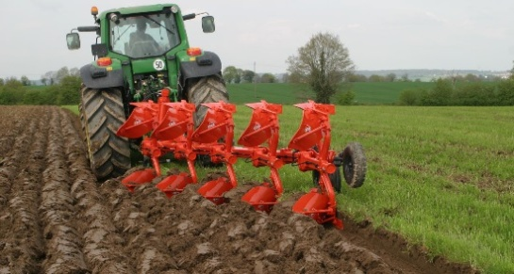

- для боронования почвы
- для вспашки почвы
- для культивации почвы
- для прикатывания почвы

38. Что изображено на рисунке?
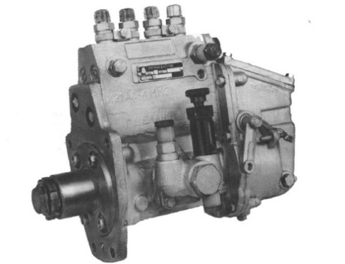

- гидрораспределитель
- топливный насос
- топливный фильтр
- компрессор

39. Как называется орган плуга, изображённый на рисунке?
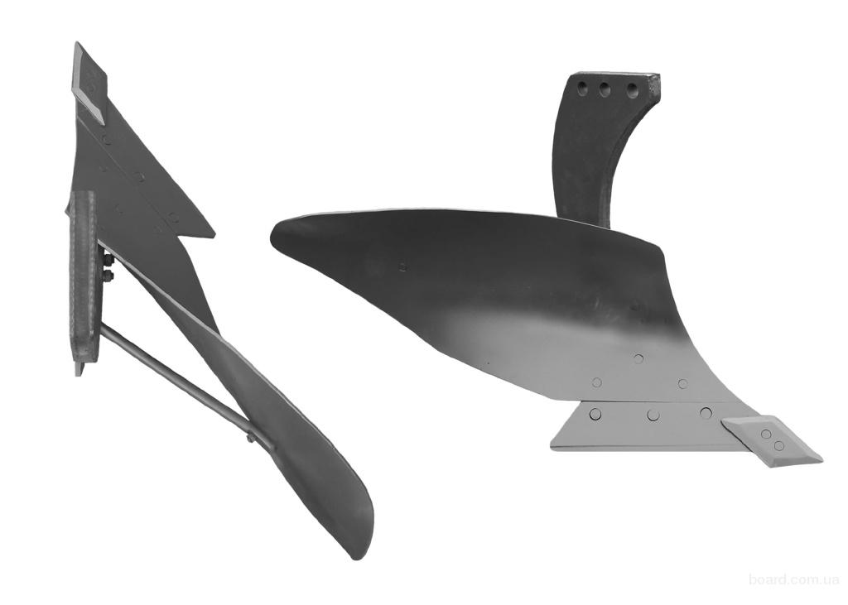

- предплужник;
- углосним;
- корпус;
- почвоуглубитель.

40. Выберите марку сельскохозяйственной машины изображенной на рисунке.
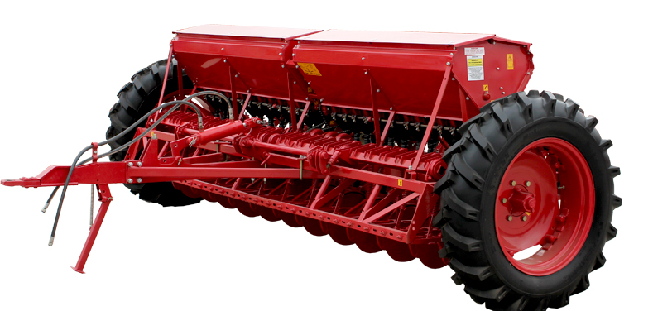
- СУПН-8;
- СЗ-3.6;
- СПЧ-8;
- ССТ-12Б.

Вариативный раздел задания «Тестирование»
35.02.06 Технология производства и переработки сельскохозяйственной продукции

Вопрос 17. Показатели сохраняемости продукции определяют:
- индивидуальные особенности товара
- способность товара улучшать потребительские свойства в течение времени
- отличительные особенности разных товаров
- способность сохранять первоначальные свойства в течение определенного времени

Вопрос 18. Как называется ГОСТ 52052-2003 «…»?
- Молоко коровье сырье. Технические условия;
- Молоко питьевое. Технические условия;
- Молоко коровье сырое. Технические условия.

Вопрос 19. Для хранения кисломолочных продуктов необходимы условия
- t = 0- -5°C,
- t = 6-8°C,
- t = 20-22°C,
- t = 16-18°C,

Вопрос 20. Что такое обвалка мяса?
- Один из этапов переработки мясного сырья, во время которого от костного содержимого отделяется мышечная, соединительная и жировая ткани;
- Частичное отделение шкуры от туши ножом вручную или с помощью механизированного инструмента;
- Отделение мяса от мелких костей, а также сухожилий, хрящей, кровеносных сосудов и плёнок и последующее разделение мяса по сортам в зависимости от содержания жировой и соединительной тканей;
- Этап в первичной переработке убойных животных, заключающийся в удалении из туши внутренних органов.

Вопрос 21. Что придает маслу желтую окраску?
- Фосфатиды;
- Витамины;
- Спред;
- Бета-каротин.

Вопрос 22. Укажите срок хранения столовых яиц
- от 0 до 20С не превышает 25 суток;
- от 0С до 6, 7 суток;
- от -2 до 0С, 7 суток;
- от -2 до 2С, не превышает 25 суток.

Вопрос 23. Мясо тушки кролика должно быть не менее
- 1,1 кг
- 0,8 кг
- 1,2 кг
- 0,5 кг.

Вопрос 24. Укажите срок годности детских консервов в штампованных банках
- не более 4 лет со дня выработки;
- не более 3 лет со дня выработки;
- не более 1 года со дня выработки;
- не более 1,5 годя со дня выработки.

Вопрос 25. Что такое сепарирование молока?
- Тепловая обработка молока;
- Раздробление жировых шариков в молоке;
- Замораживание молока;
- Разделение молока на две фракции.

Вопрос 26. Масса яйца высшей категории составляет:
- 45-54,6 г;
- 35-44,9 г;
- 75 г и более;
- 65-74,9 г.

Вопрос 27. При клеймении на какую говядину ставится круглое клеймо
- первой категории
- второй категории
- тощей упитанности
- нестандартную говядину

Вопрос 28. Категорию яиц определяют по показателям
- массы яйца
- массы яйца, подвижности желтка, размера воздушной камеры
- цвета скорлупы
- толщины скорлупы

Вопрос 29. Яйца делятся на категории по признакам?
- наличия дефектов
- внешнего вида
- массы
- массы и качества

Вопрос 30. Меланж представляет собой ...
- свежие яйца
- замороженные желтки
- замороженную смесь яичных белков и желтков
- замороженные белки

Вопрос 31. Технологическая экспертиза исследует:
- технологию обработки сырья, процесс изготовления товара
- особенности формирования потребительских свойств товара
- факторы, влияющие на качество товара
- отличительные особенности товара

Вопрос 32. Средствами товарной экспертизы являются:
- акт отбора образцов товара для исследования
- требования к качеству товаров
- количественная оценка показателей качества
- маркировка, сопроводительные документы, приборы, нормативно-технические документы на товары

Вопрос 33. Кисломолочный продукт, вырабатываемый сквашиванием сливок чистыми культурами молочнокислых бактерий
- сливки
- йогурт
- сметана
- сливочное масло

Вопрос 34.К диетическим относятся яйца, хранившиеся после снесения в обычных условиях не более суток:
- 7
- 15
- 17
- 10

Вопрос 35.Объектом товарной экспертизы является:

- особенности упаковки товаров
- процессы производства товаров
- потребительские свойства товаров
- товар, тара, оборудование, инвентарь

Вопрос 36. Что такое термоустойчивость?
- способность задерживать развитие микрофлоры в течение определенного времени
- показатель свежести молока, выраженный в градусах Тернера (°Т).
- степень диссоциации кислот и солей
- способность молока при высоких температурах сохранять первоначальные свойства

Вопрос 37. Сычужные сыры получают на основе
- применения молочнокислых бактерий
- свертывания белков молока сычужными ферментами
- использования специальных добавок
- использования ферментов

Вопрос 38. Нерыбное водное сырье включает:
- ракообразные, водоросли, моллюски
- ликвидные части рыб
- частиковые продукты
- неликвидные части рыб

Вопрос 39. Особенность свойств мягких сыров является:
- содержание 1,5% соли
- упаковка в пленку
- мягкая и мажущаяся консистенция, содержание 50-60% влаги
- содержание 45% жира

Вопрос 40. бактерицидные свойства молока?
- способность задерживать развитие микрофлоры в течение определенного времени
- показатель свежести молока, выраженный в градусах Тернера (°Т).
- степень диссоциации кислот и солей
- способность молока при высоких температурах сохранять первоначальные свойства

Профессиональное задание

Комплексные задания 1 уровня

Комплексные задания 1 уровня включают два вида заданий: «Перевод профессионального текста (сообщения)» и «Задание по организации работы коллектива».
Максимальное время для выполненияперевода профессионального текста, сообщения – 1 час (астрономический); решения задачи по организации работы коллектива - 1 час (академический).

Задание 1. Перевод профессионального текста (сообщения)

Время выполнения – 60 минут
Участнику необходимо решить 2 задачи:
1. Перевести текст с иностранного языка с использованием словаря и глоссария;
2. Ответить на вопросы по тексту.

Инструкция выполнения задания:
1. Пройдите инструктаж по технике безопасности при работе на персональномкомпьютере.
2. На рабочем столе персонального компьютера откройте папку «Республиканская олимпиада профессионального мастерства обучающихся по УГС 35.00.00 Сельское, лесное и рыбное хозяйство».
3. Для выполнения задания создайте в папке документ MicrosoftWord «Ответ для задания по английскому языку. Шифр участника…».
4. Приступите к выполнению задачи 1.
5. Для выполнения 1 задачи – перевода профессионального текста – обратите особоевнимание на заголовок текста. Прочитайте весь текст до конца и постарайтесь понять егообщее содержание.
6. Пользуйтесь словарем. Выделяйте незнакомые слова и определяйте, какой частьюречи они являются. Прочитайте все значения слова, приведенные в словарной статье, ивыберите наиболее подходящее. При работе со словарем используйте имеющиеся в немприложения.
7. Наберите русский текст и отредактируйте перевод, освободив его отнесвойственных языку словосочетаний и предложений.
8. Приступите к выполнению задачи 2.
9. Для выполнения задачи 2 внимательно прочитайте вопросы. При необходимости,переведите их, пользуясь словарем.
10. Письменно ответьте на вопросы.
11. После окончания работы над заданием сообщите о завершении работы членамжюри.
12. Обращаем Ваше внимание, что во время выполнения задания ЗАПРЕЩЕНОиспользовать мобильные телефоны и нарушать тишину (разговаривать, отвлекать других участников, совещаться и т.д.). Участники, нарушившие данные правила будут удалены без права продолжения работы над заданием.

Материально-техническое оснащение:
1. Персональный компьютер;
2. Офисный пакет приложений MicrosoftOffice;
3. Словарь;
4. Ручка

Результат работы:
Перевод текста, ответы на вопросы.

Перевод профессионального текста для участников олимпиады по специальности 35.02.01 Лесное и лесопарковое хозяйство

TAIGA

The taiga is found throughout the high northern latitudes, between the tundra, and the steppes.
Taiga is characterized by coniferous forests. Covering most of Alaska, Canada, Sweden, Finland, inland Norway and Russia (especially Siberia), as well as parts of the extreme northern continental United States, northern Kazakhstan and Japan (Hokkaidō), the taiga is the world's largest terrestrial biome. In Canada, boreal forest is the term used to refer to the southern part of this biome, while "taiga" is used to describe the more barren northern areas of the Arctic tree line.
Since North America, Europe and Asia were connected by the Bering land bridge, a number of animal and plant species (more animals than plants) were able to colonize both continents and are distributed throughout the taiga biome. Taiga also has some small-leaved deciduous trees like birch, alder, willow, and aspen; mostly in areas escaping the most extreme winter cold. However, the deciduous larch is coping with the coldest winters on the northern hemisphere in eastern Siberia. The southern part of the taiga also has trees like oak, maple, and elm scattered among the conifers.
Up to 70—75 % of taiga forests in Russia have remained close to their natural state. Despite the relative richness of the natural forests in European Russia, the taiga as a whole is relatively disturbed by various human activities, including forestry. Few substantial areas of intact natural forest remain. The remaining areas include the Pechora Ylych region and its headwaters in the Republic of Komi, the forests along the Karelia— Arkhangelsk and Arkhangelsk—Komi borders, the subtundra forests in the Arkhangelsk, Komi and Yamal-Nenets autonomous regions and the eastern part of the Kola peninsula.

Answer the following questions:

- Where is the taiga found?
- What trees are there in taiga regions?
- Where are undisturbed areas of forests located in Russia?

Профессиональное задание

Комплексные задания 1 уровня

Комплексные задания 1 уровня включают два вида заданий: «Перевод профессионального текста (сообщения)» и «Задание по организации работы коллектива».
Максимальное время для выполнения перевода профессионального текста, сообщения – 1 час (астрономический); решения задачи по организации работы коллектива - 1 час (академический).

Задание 1. Перевод профессионального текста (сообщения)
для участников олимпиады по специальности 35.02.05 Агрономия

Время выполнения – 60 минут
Участнику необходимо решить 2 задачи:
1. Перевести текст с иностранного языка с использованием словаря и глоссария;
2. Ответить на вопросы по тексту.

Инструкция выполнения задания:
1. Пройдите инструктаж по технике безопасности при работе на персональном компьютере.
2. На рабочем столе персонального компьютера откройте папку «Республиканская олимпиада профессионального мастерства обучающихся по УГС 35.00.00 Сельское, лесное и рыбное хозяйство».
3. Для выполнения задания создайте в папке документ MicrosoftWord «Ответ для задания по английскому языку. Шифр участника…».
4. Приступите к выполнению задачи 1.
5. Для выполнения 1 задачи – перевода профессионального текста – обратите особое внимание на заголовок текста. Прочитайте весь текст до конца и постарайтесь понять его общее содержание.
6. Пользуйтесь словарем. Выделяйте незнакомые слова и определяйте, какой частью речи они являются. Прочитайте все значения слова, приведенные в словарной статье, и выберите наиболее подходящее. При работе со словарем используйте имеющиеся в нем приложения.
7. Наберите русский текст и отредактируйте перевод, освободив его от несвойственных языку словосочетаний и предложений.
8. Приступите к выполнению задачи 2.
9. Для выполнения задачи 2 внимательно прочитайте вопросы. При необходимости, переведите их, пользуясь словарем.
10. Письменно ответьте на вопросы.
11. После окончания работы над заданием сообщите о завершении работы членам жюри.
12. Обращаем Ваше внимание, что во время выполнения задания ЗАПРЕЩЕНО использовать мобильные телефоны и нарушать тишину (разговаривать, отвлекать других участников, совещаться и т.д.). Участники, нарушившие данные правила будут удалены без права продолжения работы над заданием.
Материально-техническое оснащение:
1. Персональный компьютер;
2. Офисный пакет приложений MicrosoftOffice;
3. Словарь;
4. Ручка

Результат работы:
Перевод текста, ответы на вопросы.

The practice of farming

The practice of farming, including the cultivation of the soil (for raising crops) and the raising of domesticated animals. The units for managing agricultural production vary from smallholdings and individually owned farms to corporate-run farms and collective farms run by entire communities or by the government.
Crops. For successful production, the land must be prepared (ploughed, cultivated, harrowed. and rolled), seed must be planted and the growing plants nurtured. This may involve fertilizers, irrigation, pest control by chemicals, and monitoring of acidity or nutrients. When the crop has grown, it must be harvested and, depending on the crop, processed in a variety of ways before it is stored or sold. Greenhouses allow cultivation of plants in cold climates. Hydroponics allows commercial cultivation of crops using nutrient-enriched water instead of soil. Special methods, such as terracing, may be adopted to allow cultivation in steep regions and to retain topsoil in mountainous areas with heavy rainfall
Animals are raised for wool, milk, leather, dung (as fuel), or meat. They may be semi-domesticated, such as reindeer, or fully domesticated but nomadic (where naturally growing or cultivated food supplies are sparse), or kept on a farm. Animal farming involves rearing, feeding, breeding, gathering the produce (eggs, milk, or wool), slaughtering, and further processing such as tanning.

Answer the following questions:

- What must be done for successful production of crops?
- What does hydroponics allow?
- Do you agree that animals can be semi-domesticated, fully domesticated or kept on a farm?

Профессиональное задание

Комплексные задания 1 уровня

Комплексные задания 1 уровня включают два вида заданий: «Перевод профессионального текста (сообщения)» и «Задание по организации работы коллектива».
Максимальное время для выполнения перевода профессионального текста, сообщения – 1 час (астрономический); решения задачи по организации работы коллектива - 1 час (академический).

Задание 1. Перевод профессионального текста (сообщения)
для участников олимпиады по специальности
35.02.06 Технология производства и переработки сельскохозяйственной продукции

Время выполнения – 60 минут
Участнику необходимо решить 2 задачи:
1. Перевести текст с иностранного языка с использованием словаря и глоссария;
2. Ответить на вопросы по тексту.

Инструкция выполнения задания:
1. Пройдите инструктаж по технике безопасности при работе на персональном компьютере.
2. На рабочем столе персонального компьютера откройте папку «Республиканская олимпиада профессионального мастерства обучающихся по УГС 35.00.00 Сельское, лесное и рыбное хозяйство».
3. Для выполнения задания создайте в папке документ MicrosoftWord «Ответ для задания по английскому языку. Шифр участника…».
4. Приступите к выполнению задачи 1.
5. Для выполнения 1 задачи – перевода профессионального текста – обратите особое внимание на заголовок текста. Прочитайте весь текст до конца и постарайтесь понять его общее содержание.
6. Пользуйтесь словарем. Выделяйте незнакомые слова и определяйте, какой частью речи они являются. Прочитайте все значения слова, приведенные в словарной статье, и выберите наиболее подходящее. При работе со словарем используйте имеющиеся в нем приложения.
7. Наберите русский текст и отредактируйте перевод, освободив его от несвойственных языку словосочетаний и предложений.
8. Приступите к выполнению задачи 2.
9. Для выполнения задачи 2 внимательно прочитайте вопросы. При необходимости, переведите их, пользуясь словарем.
10. Письменно ответьте на вопросы.
11. После окончания работы над заданием сообщите о завершении работы членам жюри.
12. Обращаем Ваше внимание, что во время выполнения задания ЗАПРЕЩЕНО использовать мобильные телефоны и нарушать тишину (разговаривать, отвлекать других участников, совещаться и т.д.). Участники, нарушившие данные правила будут удалены без права продолжения работы над заданием.
Материально-техническое оснащение:
1. Персональный компьютер;
2. Офисный пакет приложений MicrosoftOffice;
3. Словарь;
4. Ручка

Результат работы:
Перевод текста, ответы на вопросы.

Nutritional value of milk

Man, in common with other mammals, is born a milk drinker, so milk is considered to be highly important for the nutrition and well-being of mammalian infants.
It is interesting that the milks of all species contain the same nutrients, differing only in proportions. Having found milk good food, man domesticated various species of mammals for dairy purposes throughout the world.
Cow milk is sure to be the principal type used in the world. Other animals utilized for their milk production include buffalo (in India, China, Egypt and the Philippines), goats (in the Mediterranean countries), reindeer (in northern Europe), and sheep (in southern Europe). In general, the processing technology used for cow milk can be successfully applied to milk obtained from other species.
Cow milk has been used by man from the earliest times to provide both fresh and storable nutritious foods. The nutritional value of milk is indicated by the fact that daily consumption of a quart (0,95 litre) of cows’ milk supplies an average man with approximately all the fat, calcium, phosphorus, and riboflavin, one-half the protein, one-third of the vitamin A, ascorbic acid, and thiamine, one-fourth the calories; and with the exception of iron, copper, manganese, and magnesium, all the minerals needed daily. Considerable amounts of nicotinic acid and choline are also provided.
Nowadays in some countries almost half the milk produced is consumed as fresh pasteurized whole, low-fat, or skim milk. However, most milk is manufactured into more stable dairy products of worldwide commerce, such as butter, cheese, dried milks, ice cream, yogurt, condensed and dried milk.

Answer the questions:

- What animals were domesticated for dairy purposes?
- Is cow milk sure to be the principal type used in the world?
- What dairy products are manufactured from the milk?

Профессиональное задание

Комплексные задания 1 уровня

Комплексные задания 1 уровня включают два вида заданий: «Перевод профессионального текста (сообщения)» и «Задание по организации работы коллектива».
Максимальное время для выполнения перевода профессионального текста, сообщения – 1 час (астрономический); решения задачи по организации работы коллектива - 1 час (академический).

Задание 1. Перевод профессионального текста (сообщения)
для участников олимпиады по специальности
35.02.16. Эксплуатация и ремонт сельскохозяйственной техники и оборудования

Время выполнения – 60 минут
Участнику необходимо решить 2 задачи:
1. Перевести текст с иностранного языка с использованием словаря и глоссария;
2. Ответить на вопросы по тексту.

Инструкция выполнения задания:
1. Пройдите инструктаж по технике безопасности при работе на персональном компьютере.
2. На рабочем столе персонального компьютера откройте папку «Республиканская олимпиада профессионального мастерства обучающихся по УГС 35.00.00 Сельское, лесное и рыбное хозяйство».
3. Для выполнения задания создайте в папке документ MicrosoftWord «Ответ для задания по английскому языку. Шифр участника…».
4. Приступите к выполнению задачи 1.
5. Для выполнения 1 задачи – перевода профессионального текста – обратите особое внимание на заголовок текста. Прочитайте весь текст до конца и постарайтесь понять его общее содержание.
6. Пользуйтесь словарем. Выделяйте незнакомые слова и определяйте, какой частью речи они являются. Прочитайте все значения слова, приведенные в словарной статье, и выберите наиболее подходящее. При работе со словарем используйте имеющиеся в нем приложения.
7. Наберите русский текст и отредактируйте перевод, освободив его от несвойственных языку словосочетаний и предложений.
8. Приступите к выполнению задачи 2.
9. Для выполнения задачи 2 внимательно прочитайте вопросы. При необходимости, переведите их, пользуясь словарем.
10. Письменно ответьте на вопросы.
11. После окончания работы над заданием сообщите о завершении работы членам жюри.
12. Обращаем Ваше внимание, что во время выполнения задания ЗАПРЕЩЕНО использовать мобильные телефоны и нарушать тишину (разговаривать, отвлекать других участников, совещаться и т.д.). Участники, нарушившие данные правила будут удалены без права продолжения работы над заданием.
Материально-техническое оснащение:
1. Персональный компьютер;
2. Офисный пакет приложений MicrosoftOffice;
3. Словарь;
4. Ручка

Результат работы:
Перевод текста, ответы на вопросы.

Components of the automobile
Basically, the automobile consists of three parts: the power plant, or the engine, the chassis and the body. To these may be added the accessories: the heater, lights, radio, speedometer and other devices.
The power plant or engine is the source of power that makes the wheels rotate and the car move. It includes electric, fuel, cooling and lubricating systems. Most automobile engines have six or eight cylinders.
The chassis consists of a power train, frame with axles, wheels and springs. The chassis includes brakes and steeling system.
The power train carries the power from the engine to the car wheels and contains the clutch, gearbox, propeller or cardan shaft, differential and the final drive.
The clutch is a fiction device connecting (or disconnecting) the engine crankshaft to the gears in the gearbox. It is used for freeing the gearbox from the engine and is controlled by the clutch pedal.
Brakes are important mechanisms of the car. They are used to slow or stop the car. Most braking systems in use today are hydraulic. They are operated by the brake pedal. When the driver pushes down on the brake pedal, they are applied and the car stops.

Answer the questions:
- What are the main parts of the automobile?
- What does the chassis consist of?
- What units does the power train contain?

Задание 2. Задание по организации работы коллектива

Время на выполнение задания - решение задачи по организации работы коллектива - 1 час (академический).
Материально-техническое оснащение:
1. Персональный компьютер;
2. Текстовыйредактор(Microsoft Word илиOpenoffice Writer)
3. Табличныйредактор (Microsoft Excel илиOpenofficeCalc)
4. Программа «Калькулятор»

Задача 1.Имеется структурное подразделение № 1 ООО «Полесье», расположенное в городском округе г. Якутска. Руководитель ООО «Полесье» Иванов С.П. В структуре подразделения работают агроном, тракторно-полеводческая бригада, овощеводческая бригада. Рассчитайте экономическую эффективность деятельности структурного подразделения № 1:
1.Производительность труда в 2019 г., 2020 г.
2. Балансовую прибыль в 2019 г., 2020 г.
3. Рентабельность в 2019 г., 2020 г.
4. Сравнить показатели эффективности в 2019 г. и 2020 г. (отклонение).

Таблица 1. Основные экономические показатели эффективности производства
структурного подразделения
Показатели | 2019 г. | 2020 г. | Откл. (+,-)
Объем валовой продукции, тыс. руб. | 693 | 742
Продано продукции, тыс. руб. | 682 | 765
Количество работников подразделения, чел. | 80 | 86
Себестоимость валовой продукции, тыс. руб. | 673 | 735
Производительность труда, руб.
Балансовая прибыль, руб.
Рентабельность, %

Задача 2.Рассчитайте сведения о зарплате структурного подразделения ООО «Полесье»:

- среднюю зарплату управленческого персонала в 2019 г., 2020г.
- рассчитать фонд заработной платы:
а) производственного персонала в 2019 г., 2020г.
б) обслуживающего персонала в 2019 г., 2020г.
в) всего, по структурному подразделению в 2019 г., 2020г.
- среднюю зарплату по структурному подразделению в 2019г., 2020 г.
- сравнить показатели зарплаты в 2019г. и 2020г. (отклонение).

Таблица 2. Данные о средней заработной плате и ее динамике по категориям сотрудников
Категории работников | 2019 г. | 2020 г. | Отклонение (+,-)
Всего по структурному подразделению, руб.
Управленческий персонал, руб.
Производственный персонал, руб. | 26 520 | 27 432
Обслуживающий персонал, руб. | 20 360 | 20 956
Таблица 3. Данные о количестве работников и фонда заработной платы
Категории работников/ наименование | 2019 г. |  | 2020г.
 | Кол-во работников | Фонд з/п  (руб) | Кол-во работников | Фонд з/п  (руб)
Управленческий персонал | 9 | 264000 | 9 | 276000
Производственный персонал | 51 |  | 59
Обслуживающий персонал | 20 |  | 18
Всего | 80 |  | 86

Инструкция выполнения задания:
1. Для выполнения задач 1 и 2, внимательно прочитайте условия.
2. Произведитенеобходимые расчеты по выполнению задач 1 и 2 на бланке ответов, используя калькулятор. Заполните все графы таблиц.
3. После окончания работы над заданием сообщите о завершении работы членамжюри.
4. Обращаем Ваше внимание, что во время выполнения задания ЗАПРЕЩЕНОиспользовать мобильные телефоны и нарушать тишину (разговаривать, отвлекать другихучастников, совещаться и т.д.). Участники, нарушившие данные правила будут удалены безправа продолжения работы над заданием.

Комплексные задания 2 уровня

Инвариантная часть

Задание 1. Анализ качества семенного материала

Время выполнения – 90 минут.

Материально-техническое оснащение:
- Мешки с зерном
- Щуп
- Разборная доска
- Шпатель
- Савочек
- Лабораторные весы
- Делитель
- Линейки
- Счетчик семян
- Калькулятор
- Пакеты бумажные
- Бланк рабочей карточки
- ГОСТ 12037-81
- ГОСТ Р 52325-2005

Инструкция выполнения задания:
- Отбор точечных проб семян зерновых культур для определения качества зерна.
- Составление средней пробы семян зерновых культур
- Выделить из средней пробы семян навеску в соответствии с ГОСТ 12037-81.
- Разобрать навеску на семена основной культуры и отход.
- Выделить из отхода группы по нормируемым показателям.
- Вычислить показатели чистоты.
- Определить категорию семян по чистоте по ГОСТ Р 52325 – 2005
- Результаты анализа семян записать в рабочую карточку установленной формы
- Определить массу 1000 семян

Задание 2. Определение фактической нормы высева семян и расчет потребности семян.

Время выполнения – 30 минут.

Материально-техническое оснащение:
1. Калькулятор

Инструкция выполнения задания:
- На основе полученных результатов анализа семян произвести расчет посевной годности семян.
- Рассчитать фактическую норму высева семян на 1 га.
- Рассчитать потребность хозяйства в семенном материале, если площадь посева составляет 1500 гектаров.

Вариативная часть

«Решение профессиональных задач профильного направления»

А. Специальность 35.02.01 Лесное и лесопарковое хозяйство

Время выполнения – 120 минут.
Участнику необходимо выполнить 3 практические задачи.

Задача 1. «Определение видов древесно-кустарниковых пород по предоставленным материалам»

Время выполнения: 20 минут

Материально-техническое оснащение:
1. Шишки (3 шт.);
2. Картины (3 шт.);
3. Определитель древесно-кустарниковых пород;
4. Ручка шариковая;
5. Бумага, формат А4 (один лист);

Задача 2. «Преодоление полосы препятствий и имитация тушения низового лесного пожара»

Время выполнения: 30 минут

Материально-техническое оснащение:
1. Специальная экипировка (каска, перчатки, респиратор);
2. Ранцевый лесной огнетушитель;
3. Ведро.

Задача 3. «Оказание первой доврачебной помощи при закрытом переломе ноги (голени)».

Время выполнения: 10 минут

Материально-техническое оснащение:
1. Бинты;
2. Шины.

Б. Специальность 35.02.05 Агрономия

Задание «Прививка плодовых растений»

Время выполнения: 120 минут
Материально-техническое оснащение:
1. Секатор
2. Ножи для прививки
3. Ножовка,
4. Брусок и оселок для заточки ножа,
5. Садовый вар для герметизации,
6. Лента прививочная,
7. Бумажная салфетка для рук,
8. Асептолин

Инструкция выполнения задания:
- Ознакомиться с техникой безопасности при выполнении работы:
- для защиты рук необходимо применять перчатки.
- перед началом работ нужно проверить исправность инструментов (режущие части должны быть остро заточены, рукоятки - надежно закреплены);
- использовать инструменты можно только по их прямому назначению;
- нельзя бросать инструменты, передавать их из рук в руки;
- после окончания работы следует убрать инвентарь в отведенное для него место;
2. Копулировка подвоев
3. Окулировка подвоев
4. Улучшенная копулировка
5. Прививка мостиком
6. Заполнение рабочей карточки (образец формы)

Форма
Рабочая карта «Прививка плодовых растений»

- Копулировка подвоев

Опишите последовательность выполнения операции: _________________________________________________________________________________________________________________________________________________________________________________________________________________________________________________________________________________________________________________________________________________________________________________________________

- Окулировка подвоев

Перед прививкой необходимо: _________________________________________________________________________________________________________________________________________________________________________________________________________________________________________________________________________________________________________________________________________________________________________________________________
Процесс окулировки состоит из следующих операций:
1) __________________________________________________________________ ______;
2) _________________________________________________________________________;
3)_________________________________________________________________________;
4)_________________________________________________________________________.

При окулировке в Т-образного разреза последовательно проводят следующие операции:
________________________________________________________________________________________________________________________________________________________________________________________________________________________________________________________________________________________________________________________________________________________________________________________________ .

- Улучшенная копулировка

Последовательность выполнения операции улучшенной копулировки состоит из следующих этапов:
_________________________________________________________________________________________________________________________________________________________________________________________________________________________________________________________________________________________________________________________________________________________________________________________________
- Прививка мостиком

Последовательность выполнения операции: ___________________________________________________________________________________________________________________________________________________________________________________________________________________________________________________________________________________________________________________________________________________________________________________________________________________________________________________________________________________________________________________________________________________________

В. Специальность 35.02.06. Технология производства и переработки сельскохозяйственной продукции

Задание «Качество молока-сырья для производства молочных продуктов»

Время выполнения – 120 мин.

Задача 1. «Определение качества молока на Клевер-1М»

Материалы и оборудование:
- Прибор «Клевер 1М»
- Образец пробы молока
- Калькулятор
- Бланк товарно-транспортной накладной
- ГОСТ 28283-2015
- ГОСТ 52054-2003

Инструкция выполнения задания:
1. Определить органолептические показатели молока по ГОСТ 28283-2015
2. Привести прибор в рабочее положение, подключить
3. Проверить правильность подключения и готовность к работе
4. Залить в пробоприемник молоко до требуемого уровня
5. Зафиксировать результаты прибора
6. Определить сорт молока по ГОСТ 52054-2003
7. Результаты исследования молока внести в таблицы 1 и 2
8. Оформить товарно-транспортную накладную при приемке молока (форма СП№33)

Таблица 1 Результат органолептической оценки молока
Наименование показателя | Наименование молока
Консистенция
Вкус и запах
Цвет

Таблица 2 Результат физико-химических исследований молока на клевере
Наименования показателя | Наименование молока
Температура, С
Кислотность, Т
Массовая доля жира, %
Плотность, кг/м³
Сорт молока

Э = (Б*4) + (Ж*9) + У*4 = Ккал * 4,18 = кДж

где,
Э – энергетическая ценность;
Б – белки;
Ж – жир;
У – углевод;
4; 9; 4,18 – постоянные коэффициенты.

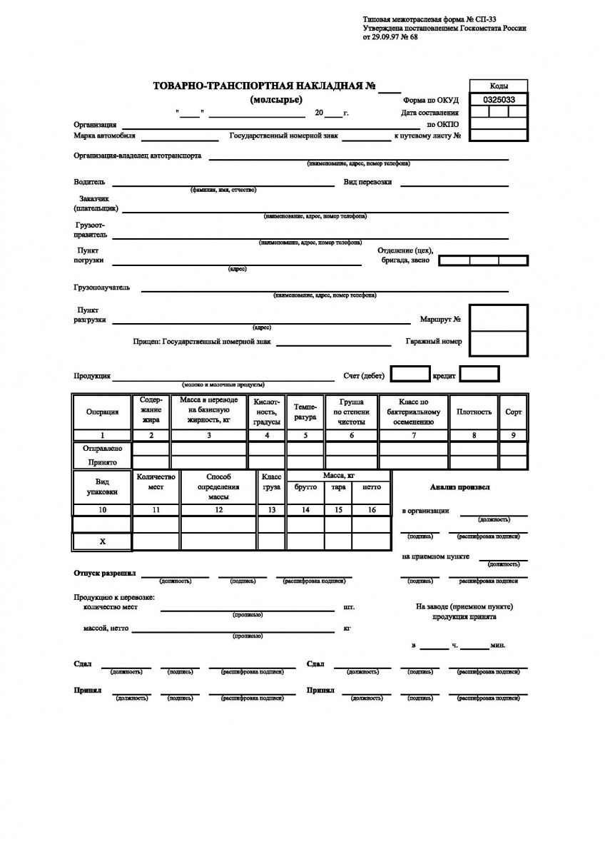

Задача 2. «Расчеты количества сырья для производства молочных продуктов»

Материалы и оборудования: калькулятор

Инструкция выполнения задания:
- Для выполнения задач 1 и 2, внимательно прочитайте условия.
2. Произведите необходимые расчеты по выполнению задач 1 и 2, используя калькулятор.
Примечание: обращаем Ваше внимание на то, что во время выполнения задания ЗАПРЕЩЕНО использовать мобильные телефоны и нарушать тишину (разговаривать, отвлекать других участников, совещаться и т.д.). Участники, нарушившие данные правила будут удалены без права продолжения работы над заданием.

Задача 1. При сепарировании направляется 318 кг цельного молока м массовой долей жира _____ %. Сколько будет получено обезжиренного молока и сливок с массовой долей жира 12,6%?

Задача 2. На нормализацию смешением направляется 296 кг цельного молока с массовой долей жира _____%. Сколько будет получится нормализованного молока с массовой долей жира 2,8%. Сколько потребуется обезжиренного молока для нормализации?

Задача 3. Поступило молоко 5т с массовой долей жира 3,8%. Рассчитать количество цельного и обезжиренного молока для выработки следующих молочных продуктов:
1. Кефир 175 кг с массовой долей жира 3,2%;
2. Йогурт 225 кг с массовой долей жира 0,5%;
3. Молоко, пастеризованное 500 кг 2,8%;
4. Айран 250 кг с массовой долей жира 1,5%;
5. Ряженка 110 кг с массовой долей жира 2,0%.
6. Рассчитать баланс жира.

Таблица 2 Результаты продуктового расчета для выработки молочных продуктов
Молочные продукты | Количество цельного молока | Количество обезжиренного молока | Баланс жира, жкг
Кефир с массовой долей жира 3,2%;
Йогурт с массовой долей жира 0,5%;
Молоко, пастеризованное с массовой долей жира 2,8%;
Айран с массовой долей жира 1,5%;
Ряженка с массовой долей жира 2,0%.

Задача 4. Рассчитайте количество сливок, обезжиренного молока, масла и пахты. Составить материальный баланс.
Поступило молоко 3,5 т цельного молока, с массовой долей жира 3,9%. Из этого количества молока выработать Крестьянское масло с массовой долей жира 72,5%. Жирность сливок составляет 35%.

Таблица 4 Результаты продуктового расчета для выработки масла
Категории работников | Массова доля жира | Баланс жира, жкг | Материальный баланс, кг
Молоко, (тонн) с массовой долей жира 3,9% | - |  | -
Сливки с массовой долей жира 35% | - | - | -
Количество сливок, кг |  |  | -
Количество обезжиренного молока, кг
Количество масла, кг
Количество пахты, кг

Г. Специальность 35.02.16 Эксплуатация и ремонт сельскохозяйственной техники и оборудования

Задание1. Рассказать последовательность ежесменного технического обслуживания трактора (ЕТО) трактора МТЗ-82.

Задания 2. Выполнение упражнений на тракторе МТЗ-82.1
№1
1. Движение по прямой, переключение передач с низшей на высшую
2. Плавное торможение и остановка у линии «СТОП» расстояние не более 0,5 м.
№2
1. Включение поворотного и звукового сигналов при заднем ходе
2. Въезд на параллельную парковку задним ходом
3. Плавное торможение и остановка у линии «СТОП»
4. Выезд с параллельной парковки, включение поворотного сигнала
5. Плавное торможение и остановка у линии «СТОП» расстояние не более 0,5 м.
№3
1. Включение поворотного и звукового сигналов при заднем ходе
2. Въезд в бокс задним ходом
3. Плавное торможение и остановка у линии «СТОП»
4. Выезд с бокса, включение поворотного сигнала
5. Плавное торможение и остановка у линии «СТОП» расстояние не более 0,5 м.
№4
1. Движение по наклонному участку. Трогание с места
2. Остановка на наклонном участке перед линией «СТОП 1»
3. Фиксация самоходной машины в неподвижном состоянии
4. Трогание с места на наклонном участке без отката
5. Плавное торможение и остановка у линии «СТОП» расстояние не более 0,5 м.
№5
1. Включение поворотного сигнала при начале упражнения
2. Движение по траектории «змейка», объезд конусов без касаний
3. Плавное торможение и остановка у линии «СТОП» расстояние не более 0,5 м.
СТОП

СТОПСТОП
№ 1
№ 3
СТОП
№ 2 № 4
СТОП 1

СТОП
№ 5

СТОП

СТАРТ

Схема выполнения упражнений на тракторе МТЗ-82.1

